**«Если только захотим - тоже в космос полетим!»**

**Цель:**познакомить детей старшего дошкольного возраста с днём космонавтики, дать первоначальные сведения о планетах солнечной системы, Солнце, космосе, космонавтах;  
развивать творческие и музыкальные способности.  
**Задачи:**  
- способствовать развитию внимания, памяти, логического мышления;  
- продолжать развивать музыкально-слуховые способности: умение слушать друг друга во время исполнения песен, начинать и заканчивать пение вместе;  
- воспитывать взаимопомощь, дружеские отношения, умение работать в команде, согласовывая свои действия с действиями сверстников.  
**Предварительная работа:**

**1.** Рассматриание иллюстраций на тему «Космос», чтение рассказов о космосе и космонавтах.  
**2.** Разучивание песни «Марш юных космонавтов», стихов о космосе, ритмической композиции «Если очень, если очень захотеть…»(фонограмма группы «Кукутики»).  
**3.** Заранее необходимо разделить детей на 2 команды и придумать названия.  
**4.** Подготовить для награждения памятные медали.  
**5.** Подготовить презентацию для детей «Космические дали».  
**Материал:**  
• фотографии на тему «Космос, космическое пространство»;  
• звёзды из картона или ватмана;  
• 2 конверта с разрезными пазлами «Ракета в космическом пространстве»;  
• мольберт;  
• ватман, фломастер жёлтого или синего цвета;  
• кегли по 8-10 шт. любого цвета;  
• спортивные ориентиры(2шт)  
• спортивные обручи- 2 комплекта по 3-4 шт. разного размера

**Ход развлечения**

*(Слайд 2)*  
Ребята, 12 апреля в нашей стране отмечается День космонавтики. В этот день в 1961 году нашу планету потрясла неожиданная весть: «Человек в корабле «Восток -1» первый космонавт нашей страны Юрий Алексеевич Гагарин совершил полёт в космос. Полёт вокруг земли длился 108 минут. Люди мечтали узнать о космосе как можно больше! Так начиналось время космических ракет, спутников, луноходов.  
Ребята, если только захотеть, можно в космос полететь! Сегодня я вам тоже предлагаю отправиться в космическое путешествие! Мы узнаем про планеты и космонавтов, узнаем, как называются люди, которые их изучают. Будем играть, и выполнять разные задания.  
Но прежде, чем выполнять задания, наши ребята перенесут нас в космические дали, и расскажут **стихи о космосе и космонавтах**.  
  
**1.** Сегодня светлый праздник мы будем отмечать,  
Всех космонавтов, лётчиков мы будем прославлять!  
Пусть небеса они отважно покоряют  
Пускай улыбки их счастливые сияют!  
  
**2.** Быть космонавтом, лётчиком  
Мечтает в жизни каждый!  
Но с небом подружиться может лишь, отважный!  
Желаем вам успехов, летайте словно птицы,  
Похожими на вас мы будем все стремиться.  
  
**3**. Небо-оно-высота!  
Небо-полёт и мечта!  
Каждый мечтает летать!  
Солнце рукою достать!  
Изобрели самолёт - им управляет пилот:  
Этого людям мало,  
Космос - вот целью и стало!  
  
**Педагог:**  
Отправляемся в полёт *(звук ракеты)*  
Денёк особый к нам пришёл,  
У космонавтов – праздник!  
Об этом знает хорошо  
Тихоня и проказник!  
*(автор стихов Наталья Родвилина)*  
  
**Наша первая остановка «В гостях у космонавтов»**  
*(Слайд 3)*

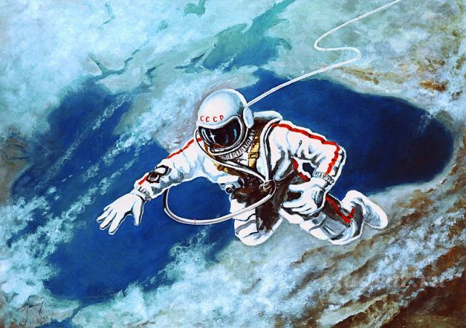

Кто же такой космонавт? Космонавт – это человек, который испытывает космическую технику и работает в космосе. Космонавты - мужественные люди, они много тренируются, должны много знать и уметь, чтобы управлять космическим кораблём. Чтобы летать в космос, нужно быть смелым и сильным, терпеливым, выносливым.  
  
**Конкурс «Кто быстрее?»**  
На полу расположены звёзды, дети «летают» между ними под музыку. Когда музыка останавливается, надо успеть занять «звезду». Количество «звёзд» меньше, чем количество игроков.

*(Слайд 4)*

[Узнать больше](https://yandex.ru/an/count/WfKejI_zOoVX2LaS0ZqK05GaHOZHaPz8nBW501m3CNalHsW00000E8RL50680QNDsuQ30P01-FgigzM0W802c07s-gohLRW1lfd6koF00GBO0PhgXHNW0UB0XHNe0MJu0VB5thu1Y08Jc0AQajWSe0AQajWSm08By0Ayhw6R2_W2We20W82GAh031EW4qoFu1D7mE8W5qV0ua0Num5UW1Pkj4QW5WRiEi0M1kmwu1TcV5i05egavo0MqoGxG1VA-1A06XAi1g0Q4gm6u1ah91apvwtr0kJOzgGSDDXLARGn1BBW7-0S2W0W2We06u0YDYQmEc0e29k_WAuaEc0xCyg_lXwYkcpsG4DsXni_Kbil5Oi6ma810c17OkKwX4NiKhaVXUhIrFkn1h0VBivWJ0gWJY_g1ulYJzSqNq1JsYzOCi1M049WMaD3rmGQW5l3jcyBonS7pvHQe5n7LXAi1i1c16l__Azyn1ieai1gyvzxjpEBye7M270reCKWwLtDpPd5nRJ0ueHtnKs9yQpZJFutrmWgf8DYeXCIP7FS_k224dKo88etEmfMGfOkg8f0Y__LDa2A0zasG8e7sJP0YWlPDa2BNe4wG8jYWJf0YqhbEa2BJkKwG8jIvJf0YrRbEa2BMkKwG8jUvJf0YsBbEa2A-vKwG8h_bJl8Z40-7heiDDW40GD4ZD2Wt1W2Y91PwONPrOsWkStKl8tHlSAWauG6m906u9E41mYG1CSea0p8oDTKa002oGlae000000oTXJ-mAVdUdC86W2hX0SWg0Uag-2hczr4L_8EFyoTQNuXxVSAf5-JxybgsVxdjL2ut1zAjDc-L1NF7ELFNXKjlPSmswGeZhjczuTB0SSfHK4xzlSeyQam2~2?test-tag=185267709280273&banner-sizes=eyI3MjA1NzYwNTQ5MTg5MTkwMCI6IjczMngzMDAifQ%3D%3D&ctime=1749495675052&actual-format=8&pcodever=1291601&banner-test-tags=eyI3MjA1NzYwNTQ5MTg5MTkwMCI6IjQyOTkyODQ1MjkifQ%3D%3D&rendered-direct-assets=eyI3MjA1NzYwNTQ5MTg5MTkwMCI6NDF9&width=732&height=300&stat-id=19&pcode-active-testids=1269524%2C0%2C81%3B1252092%2C0%2C24&subDesignId=1000870003)

Чтобы узнать, с чем человеку придётся столкнуться в космосе, учёные отправили на разведку животных. Это были собаки, кролики, мыши и даже микробы! Собак отбирали по размеру, проводили с ними тренировки, приучали их к шуму, тряске. Первая собака Лайка в 1957 году была отправлена в космос. За ней наблюдали, но на Землю она не вернулась.  
Потом летали в космос Белка и Стрелка . Они пробыли в космосе более суток и благополучно вернулись обратно. Так учёные доказали, что полёт в космос возможен.

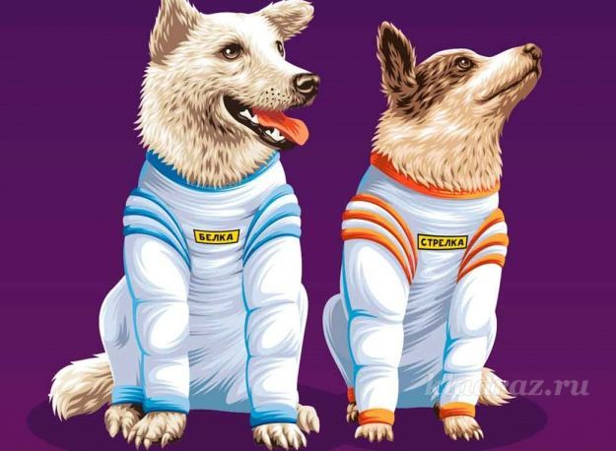

**Педагог:**  
В космической ракете  
С названием «Восток»  
Он первым на планете  
Подняться к звёздам смог.  
Поет об этом песни  
Весенняя капель:  
Навеки будут вместе  
Гагарин и Апрель!  
*(В.Н.Орлов)*  
Ребята, внимание на экран!  
*(Детям рассказывается небольшой рассказ о Ю.А.Гагарине)*

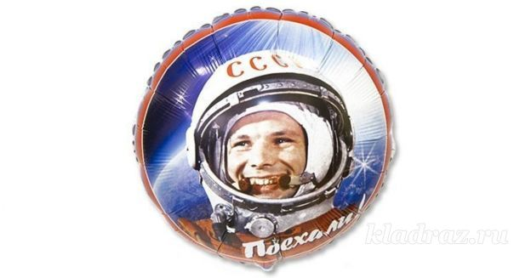

*(Слайд 5)*  
Солнечное утро 12 апреля 1961 года. Ракета стремительно рванула в небо, оставляя за собой огненный след сгорающего топлива. Так с космодрома «Байконур» стартовал первый в истории космический корабль с человеком на борту. А первым космонавтом Земли стал наш соотечественник Юрий Алексеевич Гагарин. Смелый, сильный, мужественный, выносливый, таким он был мужчиной! Подняться к звёздам смог самым первым на нашей планете Земля!

**Конкурс «Кто быстрее соберёт ракету»**

*Ведущий приглашает двоих детей. В двух конвертах лежат смешанные картинки - пазлы. Каждому участнику конкурса даётся конверт. По музыкальному сигналу каждый из пазлов, быстро старается составить ракету.*  
*(Слайд 7)*  
А сейчас я хочу вам рассказать о первой женщине, которая совершила полёт в космос 16 июня 1963 года на корабле «Восток 6».Это единственная женщина, совершившая одиночный полёт, все остальные летали только в составе экипажей. Это Влентина Терешкова. Смелая и решительная, сильная и ловкая она всегда хотела стать настоящим космонавтом. И это неудивительно. Ещё в детстве Маленькая девочка по имени Валя любила изучать карты звёздного неба. Ей было интересно: а есть ли жизнь на других планетах?  
*(Слайд 8)*  
Алексей Леонов-первый человек, который вышел в открытый космос 18 марта 1965 года. Продолжительность первого выхода составила 23 минуты, которых вне корабля космонавт пробыл 12 минут. Во время пребывания в открытом космосе, его скафандр разбух и препятствовал возвращению обратно на корабль. Войти на корабль космонавту удалось после того, как он стравил из скафандра лишнее давление, при этом залез он внутрь корабля вперёд головой, а не ногами, как полагалось по инструкции.  
*(Слайд 9)*  
Самым молодым космонавтом был Герман Титов, на момент полёта ему было 25 лет. Кроме того, Титов так же является вторым советским астронавтом в космосе и первым человеком, и первым человеком, совершившим длительный (более суток) космический полёт.  
*(Слайд 10,11,12)*  
Учёные, которые наблюдают за звёздами и изучают - их называют астрономами. Раньше люди не знали ничего о космосе, о звёздах, и считали, что небо-это колпак, который накрывает Землю, а звёзды к нему крепятся. Древние люди думали, что Земля неподвижна, а Солнце и луна вокруг нее вращаются. Спустя много лет астроном Николай Коперник доказал, что Земля и другие планеты вращаются вокруг Солнца. Ньютон понял, почему планеты вращаются вокруг Солнца и не падают. Они все летят вокруг солнца по своему пути. Так учёные открывали тайны космоса. в середине века люди изобрели телескоп, с помощью которого учёные наблюдали за звёздами . В космосе ещё много есть загадок, так что астрономам хватит работы надолго.  
  
**Конкурс загадок**  
**1**. Освещает ночью путь,  
Звёздам не даёт уснуть,  
Пусть все спят ,ей не до сна  
В небе не заснёт…*Луна*  
  
**2**. Жёлтая тарелка на небе висит,  
Жёлтая тарелка всем тепло дарит…*Солнце.*  
  
**3.** Самый первый в космосе  
Летел с огромной скоростью  
Отважный русский парень  
Наш космонавт…*Гагарин*  
  
**4**. Посчитать совсем не просто  
Ночью в тёмном небе звёзды.  
Знает всё наперечёт  
Звёзды в небе …*Звездочёт*  
  
**5**. Сверкая огромным хвостом в темноте  
Несётся среди ярких звёзд в пустоте Она не звезда, не планета,  
Загадка вселенной… *Комета*  
  
**6**. Осколок от планеты  
Средь звёзд несётся где-то  
Он много лет летит-летит  
Космический …*Метеорит*  
  
**7**. До луны не может птица  
Долететь и прилуниться  
Но зато умеет это  
Делать быстрая...*Ракета*  
  
**8**. Человек сидит в ракете,  
Смело в небо он летит,  
И на нас в своём скафандре  
Он из космоса глядит… *Космонавт*  
  
**9**. Планета голубая,  
Любимая, родная  
Она твоя, она моя,  
А называется…*Земля*  
  
**Ведущий:** Давайте мы немного отдохнём, я предлагаю выполнить весёлые ритмические движения!  
  
**Ритмика «Если очень захотеть»***(фонограмма группы «Кукутики»)*  
*(Слайд 13)*  
**Педагог:**Настала очередь посетить станцию «Галлактика»  
*(Называю все планеты:)*  
*Это Меркурий и Венера, и  
Земля, и Марс, Юпитер, и Сатурн, Уран и Нептун.*

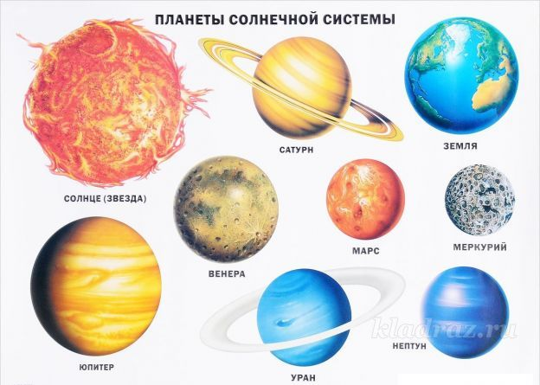

*(Слайд 14)*  
Наша Земля-это огромный шар, на котором есть моря, реки, горы, пустыни и леса. А так же живут люди. Наша Земля и всё, что её окружает, называется Вселенной, космос. Кроме нашей голубой планеты есть и другие, а так же звёзды. Звёзды - это огромные светящиеся шары. Солнце - звезда. Оно расположено близко к Земле. Поэтому мы его видим и ощущаем тепло.  
*(Слайд 15)*  
Ребята, давайте посетим интересную планету Марс! Но здесь никого нет! Наверно жители этой планеты – Марсиане - испугались нас и спрятались. Предлагаем вам пофантазировать и вообразить марсиан. Интересно, какие они у вас получатся?  
  
**Эстафета «Марсиане»**  
*Дети делятся на две команды и выстраиваются в колонны по 7 человек. По сигналу участники по очереди бегут к мольберту и рисуют одну часть марсианина (голову, нос, рот, глаза, руки, ноги.Выигрывает та команда, участники которой быстрее справятся с заданием.*

**Педагог:** посмотрите, это же метеоритное поле! Это очень опасно!  
  
**Эстафета «Пройди через метеоритное поле»**  
*Дети делятся на 2 команды. Ведущий расставляет на полу кегли в две колонны. По сигналу участники обоих команд по очереди обегают кегли. Задача - определить соперника, и не сбить на одной кегли. Выигрывает та команда, участники которой быстрее справятся с заданием.*

*(Слайд 13)*  
Ребята! Мы на загадочной планете Сатурн! Видите, какое кольцо вокруг Сатурна. Хотите тоже побыть маленькими Сатурничками? Давайте одолжим у Сатурна, кольца для нашей игры.  
  
**Игра «Сатурнички»**  
*По команде игроки по двое надевают сна ебя обруч и бегут до ориентира и обратно. Побеждает та команда, кто первым закончит соревнования.*

**Ведущий:** наше космическое путешествие закончилось! Вам понравилось оно?  
Ребята, из вас получились замечательные космонавты! *(Все участники награждаются памятными медалями)*  
Предлагаю отправиться в группу и принять участие в нашей новой выставке рисунков «И это всё о космосе!».  
*(Звучит музыкальное вступление к песне «Марш юных космонавтов, дети уходят в группу, заниматься творчеством (изодеятельность) от полученных впечатлений)*